行政院及所屬各機關出國報告
（出國類別：開會）

參加美國石油工程師學會(SPE) 2008年技術年會
暨訪問美國堪薩斯大學三期採油計畫中心

服務機關：台灣中油股份有限公司 探採研究所
姓名：吳健一
職稱：副所長
派赴國家：美國
出國期間：97年09月19日~ 97年09月25日
報告日期：97年11月24日
參加美國石油工程師學會(SPE) 2008年技術年會
暨訪問美國堪薩斯大學三期採油計畫中心

摘要
奉准之出國案，期間自9月19日至9月25日，主要目的是參加美國石油工程師學會(SPE)於丹佛市所舉辦之2008年技術會議及展示，並順道訪問美國堪薩斯州大學之三期採油研究中心，藉以吸收油氣激產、油氣井堵水及生產井聚合物處理之技術。
由於國內氣田大多已達生產末期，生產井常因出水而減產甚或停產，亦有生產井因年久而致井底淤砂而關井，於SPE技術年會開會期間特別注意生產井堵水新材料及技術之研發、油氣井酸裂激產；低壓井以內外管成同心圓之撓曲油管抽除淤砂，及泥漿中添加纖維其特殊應用效益之技術論文，同時搜集最新油氣層流體狀態方程軟體(PVT_{sim} )資料供日後引進之參考。另堪薩斯大學之三期採油研究中心，多年來研究該州最大之Arbuckle油田之凝膠聚合物處理，由於處理結果，大部份之處理井均可提高油產量，降低伴產水量或至少可使伴產水量降低，因此訪問該中心時，搜集其採用之凝膠系統；候選井之篩選條件及聚合物之擠注量等資料供日後研究、利用之參考。
參加美國石油工程師學會(SPE) 2008年技術年會

暨訪問美國堪薩斯大學三期採油計畫中心

目次
摘要………………………………………………………………1
目次………………………………………………………………2
壹、目的…………………………………………………………3
貳、行程…………………………………………………………4
參、三期採油計畫中心………………………………………5
肆、美國工程師學會(SPE) 2008年技術年會及展示…………8
- 論文部分………………………………………………8
- 產品及軟體………………………………………………17
伍、心得與建議………………………………………………21

壹、目的
此次出國的主要目的在參加2008年美國石油工程師學會所舉辦之SPE技術論文研討會年會暨展覽。會中共超過400篇以上的論文發表及600家以上的石油公司與石油服務公司參加展覽，由研討會發表的論文中，吸取有關提升油氣田採收技術及生產末期油氣田增產技術之新觀念與新技術，為此行之重要任務；在開會期間觀摩許多公司之產品展覽與生產技術討論，亦是獲取許多新資訊的主要來源，因此參與此研討會除可選擇與最新增產技術與發展相關之論文與展覽進行學習、觀摩與討論外，配合本公司九十七年度研究計畫之工作需要，獲取相關資訊，亦有助於計畫之執行。
此外，出國期間參訪美國堪薩斯大學內之三期採油計畫中心(Tertiary Oil Recovery Project, TORP)，研討生產井聚合物擠注及油氣增產技術。該大學之三期採油計畫中心係該州州政府於1974年設立，於生產井聚合物處理及二氧化碳沖排方面頗具盛名。此行從研討會中可看出：現在由於油氣能源日漸耗竭，如何應用新技術與適當方法，提升油氣田採收技術以獲取最大利益，已是目前國際上各石油公司首要目標，值此高油價時代，中油公司亦應及早儲備相關技術與人才，以期在未來更能提高公司整體油氣田之採收率、增加公司收益。
貳、行程
九月十九日 ： 去程，搭機赴美國堪薩斯州羅倫斯（台灣-洛杉磯-堪薩斯市）。
九月二十日 ： 參訪堪薩斯大學之三期採油計畫研究中心 (University of Kansas, Tertiary Oil Recovery Project, TORP) ，聽取簡報並參觀試驗設備。
九月二十一日 ： SPE會場註冊、聽取論文發表及參觀各石油公司與服務公司之產品展覽並交換資訊（堪薩斯市-丹佛）。
九月二十二日 ： 聽取論文發表及參觀世界各大石油公司與服務公司之展覽及交換資訊。
九月二十三日 ： 聽取論文發表及參觀世界各大石油公司與服務公司之展覽及交換資訊。
九月二十四、二十五日 ：返程，搭機返國（丹佛-洛杉磯-台北）
參、三期採油計畫研究中心 (Tertiary Oil Recovery Project, TORP)
三期採油研究中心(TORP)係堪薩斯州州政府於1974於該大學內設立，旨在加強該州油氣田三期採油技術，從事研究、訓練及技術轉移工作。該中心現主要研究項目為: (1)生產井凝膠處理 (2)二氧化碳沖排研究、(3)油井生產時防止蠟份沉澱研究及(4)奈米級聚合物應用於油田增產之研究。因該中心現今二位主任之ㄧ梁振泰博士數年前曾至本所擔任短期研究顧問，訪問期間承他介紹生產井凝膠(Gel Polymer)處理及奈米級聚合物應用研究情形。
- 生產井凝膠處理
凝膠一般應用於油田水沖排時以增加注入水之體積排掃效率，當生產層為多層次時，注入水會較快由高滲透率之層次穿透(breakthrough)而出，而較少流入低滲透率之層次內，影響注入水之體積排掃效率，傳統上於不均質或多層次生產層之油田，於水沖排時，當注入水於生產井產出時，會於注入水中填加凝膠聚合物，使凝膠於高滲透率層內或導通性較好之通道內起凝膠化(Gelation)，而降低其對水之導通性，逼迫注入水流入低滲透率層次內或導通性較差之通道，以增加注入水之排掃效率，進而提升水沖排之採收率，除外凝膠亦應用於水驅型含裂縫之油田，於生產井中注入凝膠以封堵裂縫或降低裂縫之流通性，以降低生產井之伴產水量以增加原油之採收率。
  - 阿巴卡油田(Arbuckle Reservoir)簡介
阿巴卡油田位於Kansas州之中部，為該州之主要油田，生產層為白雲岩(dolomite)，深度約為3,400呎，生產層岩性變化很大，其滲透率由數個毫達西至數個達西，一般均相信其含有裂縫，由於油柱下方含有很廣大之水層，水驅很強，雖歷經40年之生產但生產層之壓力僅稍微下降，一般生產井僅穿孔上部2~10呎，但伴產水量隨時間上升，目前每口井之伴產水量高達400~3,000 bbl/D，水切約為98~99%，伴產水之來源，相信是由裂縫而來。
  - 阿巴卡油田之凝膠處理
該油田自1989年以來，已進行1,400口井之凝膠處理，自1997年後改採用新的凝膠系統，一種是Marathon公司之MARCIT凝膠系統(carboxylate/acrylamide聚合物、以醋酸鉻當交聯劑)，另一種是Chevron/Phillips化學公司之PORD凝膠系統(carboxylate/acrylamide聚合物、以丙酸鉻為交聯劑)。新凝膠系統對每口井之泵入量約1,500~5,000 bbls，而以往舊系統之泵送量則僅約數百桶而已。自2000年後約有500口井採用此種新凝膠聚合物處理，其效果較以往者更具成效，大部份井均能使油產量增加而使伴產水量下降，此二種凝膠均會封堵裂縫或至少使裂縫之導通性下降，根據統計，此500口生產井經處理後，每口井花費約US$ 40,000~50,000之間，但大部份之井僅數個月就可回收所花費之成本。該中心研究員與服務公司及現場操作者致力於候選井之選取、泵送量之決定及各種模擬等進行研究，並建立所有個案之資料庫，以提供該州操作者之應用參考。
- 奈米聚合物之應用研究
一般聚合物溶液因其阻力因素(Resistance factor)均大於10，不易擠注入地層內(擠注壓力較高)，現今市場上已開發出一種分子顆粒介於0.1~1.0 um之聚合物，其水溶液之阻力因素約2~10，易於注入地層中。當此種水溶液注入地層時，因溫度提高，其交聯鍵會斷裂，而吸水膨脹，如同爆米花一樣，且膨脹後之分子會聚集成30~70 um大小之分子團，堵住孔隙介質中之孔喉，以達到封堵生產層之目的，目前該中心正進行此種聚合物在油氣增產之應用。由於聚合物膨脹前僅約100至數百個Nano，因此稱為奈米聚合物，現已有一家大型油公司支助該中心積極進行實用性之研究。圖1為TORP以長岩心檢測奈米聚合物對不同岩性岩心栓(依$φ$、K而分類)，經聚合物沖排時，其二端差壓隨時間之變化。
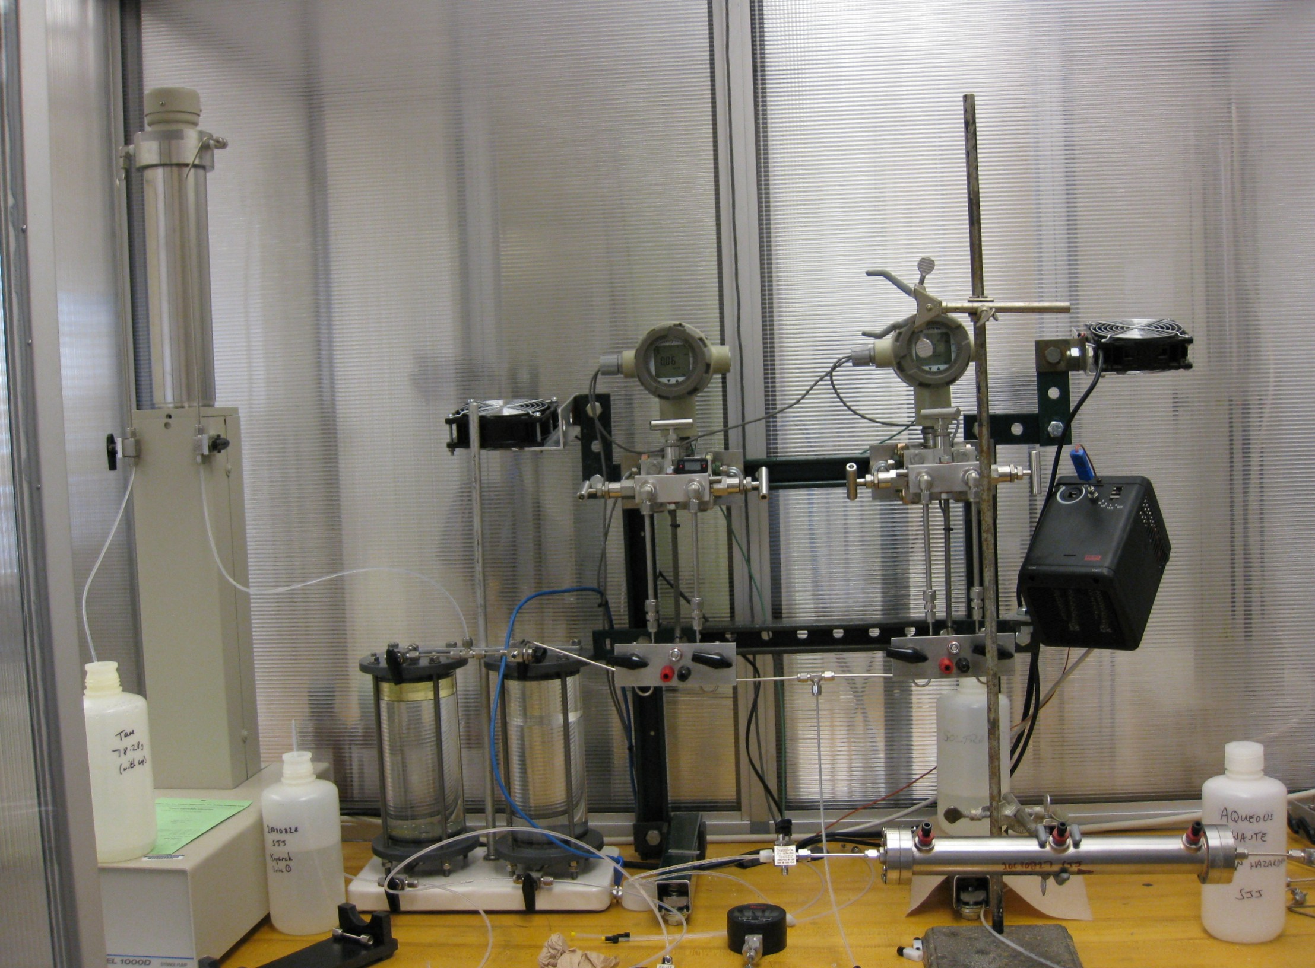
圖1 岩心栓於高溫之下以奈米聚合物沖排時，其差壓隨時間變化之試驗設備
肆、美國工程師學會(SPE) 2008年技術年會及展示(Annual Technical Conference and Exhibition, ATCE)
2008年之技術年會及展示(ATCE)於美國丹佛市舉行，共有400多篇論文發表及600多家廠商之攤位展示他們之產品、技術及軟體，僅摘錄幾篇論文及2項值得引進之產品如下:
一、論文部分
- SPE #115254 “Shallow Penetration Particle-Gel System for Water and Gas Shutoff”
本文探討一種堵水(氣)新技術的發展，此種技術結合封堵劑(為一種以有機物做為固化界面之聚合物)與非水泥固粒，其中固粒提供良好之漏失控制，使封堵劑不至於過度入侵地層，造成地層污損，該封堵劑為熱固型，固化後形成一三維的凝膠結構，可有效封堵出水(氣)層，亦可應用於其他處理。這種新技術可以用Coiled tubing採Bullhead方式進行，施工單純且所需用量計算容易，封堵後將儲油層重新穿孔，即可回復生產。本系統施作後殘留於井孔內的部分可輕易排除，不像傳統水泥般須以鑽機鑽穿後才能重新穿孔。本系統適用溫度範圍為70~350 ºF (21~177 ºC)，已有超過50件成功修井案例。
油井出水或氣是石油工業界經常面臨的嚴重問題，一旦發生，往往使井的產能降低甚至停產，而且伴產水的處理本來就費用很高，同時還有環保、出砂、結垢、腐蝕等問題的考量，因此將嚴重影響油田的獲利能力，降低經濟效益。
一般造成油井出水的原因有：1. 套管、油管或填塞器洩漏；2. 水泥封固不良造成套管外之連通；3. 水錐以及4. 擠注井與生產井經由天然或人為裂縫直接連通。
本文所探討的封堵劑是一種由Acrylamide以及t-butyl acrylate與polyethyleneimine固化的共聚物，適用之地層溫度範圍約介於140~250 ºF(60~121 ºC)。最近，另一種更新發展的Poluacrylamide聚合物，可適用低溫，從80~140 ºF(27~60 ºC)。封堵劑的各種添加原料可輕易地以鹽水混溶，利用井溫使之固化，固化的速率取決於溫度、鹽度、酸鹼值以及基礎聚合物和固化劑(交聯劑)的濃度。此種封堵系統具有以下優點：
- 黏度低(20~30 cp)，易於擠柱，不易脫水沉澱，不像以鉻(Chrome)為基礎的系統，特別是在酸鹼值及溫度較高的環境。
- 即使在350 ºF高溫的環境下依然能於開始固化前提供足夠的操作時間，達到完全置放。只要掌握溫度及固化劑(交聯劑)的濃度，固化時間完全可控且可預測。
- 有效降低水的相對滲透率，並提供足夠的強度，實驗室數據顯示，可承受之差壓達3,600 psi。
- 該系統可耐溫達375 ºF(191 ºC)，同時對地層流體、岩性、重金屬等不敏感，可適用於所有地區的油氣田。
雖然說本系統的應用相當成功，但它仍然有其限制，就是在施作時，處理層段需要被隔離。在本系統最原始的配方中，固粒的部分是使用水泥，但封堵劑與水泥間之化學反應讓這個系統的應用困難，因此後來發展出以矽粉代替水泥，因為矽粉不會與之產生化學反應，同時兼具漏失控制的功能，改善原配方將固化的水泥自井孔中排除不易的缺點。
實驗結果顯示，脫液量和使處理液在岩心中流動的起始壓力與施作環境的溫度以及岩心滲透率無關，而是受到矽粉含量的影響。矽粉含量50%時，平均總脫液量在經過30分鐘的加壓後為13毫升，而矽粉含量35%時，提高為63毫升。所進行的11個試驗當中，9個試驗在加壓至1,000 psi或以上仍未見處理液流動，只有2個試驗在加壓至471及571 psi時觀察到液體流動，即便如此，但經計算，這2個試驗的滲透率均降低99%以上。另外，流動性質以及游離水試驗顯示其黏度無增加，混調容易，可適用於標準油井擠柱設備，游離水量亦在合理範圍，不會產生矽粉沉澱的問題。
為使具有更好的漏失控制能力，可加入少量之碳酸鈣顆粒。例如在中東某高溫高壓的案例，固粒總含量為50%，其中80%為矽粉，20%為平均顆粒大小2 µm的碳酸鈣。
除了堵水以及修補套管或油管破裂的功能之外，最近本系統亦被應用於鑽井作業之堵漏，而且有非常成功的案例。
本技術未來將朝可取代矽粉材料的方向研發，一種水膨脹性材料已進入試驗階段並與矽粉做比較，其優點為可大幅改善矽粉用量龐大的缺點。舉例來說，配製10桶具類似效果的處理液，矽粉用量為2,577磅，而此種水膨脹性材料只需要31磅，可解決現場處理大量矽粉的困擾。

- SPE #114885 “Chemical Intervention Technology For Low-Risk Annular Isolation in Existing Gravel Packed Wells And Uncemented Annuli”
在採油工程上經常會碰到必須將井內的某一區段隔離的問題，例如多層生產其中的某一層或幾層發生出水，在這樣的情形下，很難用機械式的方法將出水層與其他生產層隔離，除非這口井在完井設計時就已將這點考慮進去。一種可行的方式是將處理液像是交聯型聚合物、水泥、熱固型材料等，擠入出水層，以達到隔離出水層的目的。
生產井出水將會造成種種不利生產的因素，像是降低油氣相對滲透率、井底水柱壓提高等，導致油氣產率降低，而且伴產水量增加將會加速井內管串及地面設備的腐蝕，同時造成處理伴產水負荷的增加，這些都是對一口井價值的負面影響，不可忽視。工業界雖已有數種化學處理技術可有效堵水，但關鍵在於必須將處理液擠入出水層，若不慎讓處理液進入生產層，則油氣生產亦將受阻，基本上要將處理液擠入有問題的出水層是非常困難的挑戰，最常見的情況是完井的方式使之無法將某一層隔離，例如開孔的襯管、防砂篩管、礫石填充及共層生產等。
以下幾點為本研究所獲得之結論：
- 利用暨有含鎂水泥為基礎出發展出一種超細粒硫酸鎂封堵技術。
- 此封堵技術可廣泛應用於未下水泥之環孔、開孔式或穿孔的襯管、單獨置放之篩管以及礫石填充等方式完井之暫時或永久隔離某地層，直井或水平井皆可適用。
- 此系統可以酸性處理液浸泡移除，以利日後讓被隔離層回復生產。另外，因為本系統之抗壓強度不高，若有需要可輕易鑽穿。
- 初凝及固化時間可輕易由緩凝劑的濃度控制，不受井溫的影響。
- 具有足夠的強度達到有效隔離地層的目的。
- 該系統在固化後會有些許體積的膨脹，使封堵效果更好。
- 建議酌量加入稀釋劑以降低其黏度，以利通過襯管、篩管或填充的礫石層。

- SPE #116300 “Experimental Study and Modeling of Cuttings Transport Using Foam With Drillpipe Rotation”
鑽井過程中，鑽井流體如泥漿的一項重要功能是將鑽進過程中鑽碎地層產生的鑽屑(Cuttings)送出井外。泥漿種類相當多，泡沫(foam)流體是常用於低比重需求的泥漿種類之一。研究泡沫泥漿輸送鑽屑之重要性有二：(1)與傳統泥漿比較，它有很高的鑽屑攜帶能力；(2)它在鑽井應用上有很多方面是傳統泥漿無法取代的。傳統的典型應用如可成功應用於鑽探低壓層、低滲透率或天然裂隙油氣層，須進行負壓平衡(Underbalanced)或近平衡(Near-balanced)鑽井工作。控制井程而利用井底馬達採行滑進鑽井(Slide drilling)已使用20年以上，但工程界也知道滑管鑽井有其侷限。旋轉鑽井對於清淨井孔有無可取代的優點，在高角度定向井時，旋管(Pipe rotation)是能良好清淨井孔的主要因素，也是促使愈來愈多人使用旋轉導向鑽系統(Rotary Steerable System)的主要因素。
本文作者認為，雖然泡沫鑽井有很多應用，旋管鑽井也很重要，但迄未有人針對結合旋管之泡沫鑽井輸送鑽屑加以研究，尚未有人發展出一個單一的預測工具，來探究泡沫鑽井時管串旋轉造成之影響。此文即研究在模擬井底條件下，利用旋管時泡沫流體輸送鑽屑之問題。本研究使用現場尺度高溫高壓井孔模擬設備，長73呎，半徑分別為5.76吋與3.5吋之同心環孔試驗管段，研究水平井孔情況下，管串旋轉，泡沫品質與速度、井底壓力與溫度等，對於鑽屑輸送與壓力損失之影響。實驗進行之備壓(Backpressure)在100~400 psi間，溫度在80~160 ºF間，管串旋轉速度在0~120 RPM間，泡沫品質範圍為60%~90%，而泡沫速度為2至5 ft/sec。
研究結果顯示，管串旋轉會明顯降低水平環孔之鑽屑濃度，且可顯著減少摩擦損失。管串轉速120 RPM以上，中等泡沫速度(3 ft/sec)時，鑽屑濃度可減少達40%。中等泡沫速度時，摩擦壓力損失可減少達50%，低速度時更達60%以上。採用較高泡沫速度或品質，亦可改善井孔清淨，但會明顯增加壓力損失。本研究亦開發出實務設計與現場應用之力學模式與相關之電腦模擬模式。可用於不同壓力與溫度條件下，以各種管串轉速，偏心度(eccentricities)、泡沫品質與速度時，預測鑽屑濃度、地層高度(Bed height)，以及壓力降。
- SPE #116746 “Smart Chemical Systems for the Stimulation of High-Water-Cut Heavy Oils”
本篇應用之油氣田為埃及之Issran油田，約20,000英畝，位於開羅東南約290公里，蘇伊士灣西岸西側約3公里陸上，它是重油油田，大部份在淺部中新世，有五層油層，其上部與下部白雲岩地層利用熱蒸汽注/悶/產(huff and puff)方式產油，Nukhul層則為不必加熱生產方式。Issran油田重油商業化生產之基本挑戰為其油之可動性(Mobility)，此可動性與其生產力(Productivity)主要跟裂縫密度及大小有關。裂縫密度較小時，須用熱採收法生產開發，而Nukhul層為此油田唯一不必用熱採收法生產之油層，因其裂縫較發達，裂縫密度亦高。生產Nukhul重油要靠井底泵，須有20%到30%之伴產水(Water-Cut)，因其高黏度並導致摩擦壓力會妨礙使用沉水泵之抽汲能力，使伴產水低於10%時，無法將重油泵產到地表。
Nukhul層為裂縫之白雲岩油層，生產9º至10º API之重油，伴產水達98%，其深度約2,000 ft，井底壓力約200 psi，溫度約120 ºF，在標準狀態下，此重油黏度大於5,000 cp，油層岩石為親油性(oil wet)，伴產9 mole %以上之H₂S，Nukhul層生產層段為6⅛”垂直裸孔，裸孔段長度在30至150 ft間，各井依井內流體高度及井之生產能力分別使用汲筒泵(Sucker Rod Pump) 、漸進孔泵(Progressing Cavity Pump)，或電動沉水泵(ESP)，流體深度在200~150 ft間不等。它是已生產相當時間之裂縫油層，某些井漏泥過量而有地層污損，因此，須做岩基酸處理才能使這些井有效地生產，若未做酸處理，大多數這些井會無法生產。這種生產已久並伴產大量水之白雲岩裂縫油層不易有效擠注酸液。若無適當轉向分配(diversion)，酸將優先進入高滲透率區段或高水飽和度區，卻避開應酸處理之低滲透率區段或高油飽和度區。而因為酸會與碳酸鹽快速反應，酸注入孔隙地層時會形成蟲形孔(Wormholes)，在漏泥裂縫部份，酸會在主要裂縫形成裂縫面溶解，留下大部分裸孔段未受到酸處理，Issran油田之重油的高黏度與低可動性，相較之下地層水為高可動性，使問題更惡化而致增加產水且壓制油流動。
本研究擬探討出革新的方法，以能激勵增產高度伴產水、裂縫發達、且已生產一段時間之重油砂層。此新技術包括在井眼有機械性與動力性(Kinetic)轉向分配(diversion)，並能在裂縫發達之Nukhul地層內部有智慧性化學劑轉向分配。機械性與動力性轉向分配：包括利用裸孔而有10 ft短間距之雙填塞器，泵送處理液採用高達810 bpm之高泵率。化學轉向分配包括泵送新的黏彈性界面劑之黏質凝膠(Gel)，來暫時封堵水層，接著泵注黏彈性酸之轉向劑(diverter)，使能沿含油裂隙、裂縫及地層孔隙均勻將酸分配注入。
結果顯示井眼內利用機械性與動力性轉向分配，結合智慧型化學劑轉向系統，對於已生產相當時日之裂隙油層中的高伴產水重油井，為務實可行之激勵增產方法。新的系統可簡化化學及現場操作之複雜性。以界面劑為基礎之流體的酸處理，使得Nukhul地層之開發策略上，可達成減少伴產水量並增加重油生產量，而能經濟開發此油田。此以界面劑為基礎之酸處理流體亦使整個油田投資迅速得到回收，並改善採收因子(RF)，產生很好的利潤。

- SPE #116673 “Sand or Mud Removal in low Bottom Hole Pressure Wellbores Using Jet Pump and Concentric Coiled Tubing Leads to Improved Production”
針對水平井、非固結性油層之重油生產井，BJ服務公司於1995年發展出一種以撓曲油管(Coiled Tubing, CT)之真空抽除技術，以抽除井內之積沙、泥餅及泥漿之技術，因其係以真空吸除之原理進行清洗井孔之技術，因此亦很適合於低壓井(油層壓力小於靜柱水壓之井孔)之作業。此設備含兩種要件: (1)內外管成同心圓之二支撓曲油管(如圖2所示)，泵入流體由內管泵入井底，而吸入之砂粒及回流之流體則由環孔流回地表。(2)井底管件組(BHA, 如圖3所示)，圖3再含二種次要件，其中之ㄧ為含篩管外套者為噴射泵浦(Jet Pump)，其結構如圖4所示，類似文氏管由內部撓曲油管泵入之流體，流入噴嘴(Nozzle)，因高速而使壓力下降，造成一低壓區，將篩管段外部之淤砂及井內流體吸入，再與回流之泵入流體由環孔流回地表，因環孔截面積小，砂粒不會沉澱，另一次要件為BHA尾端之噴射頭，用以衝散井底之淤沙或結垢物。BHA可依需要調整，使泵入流體全部流經文氏管來加強吸砂之吸力，或全部不流經文氏管而全部流經尾端之噴射頭，以衝散瘀砂或刮除結垢物，或依不同比例而調節。同心圓撓曲油管之尺寸有: 0.75”/1.5”、 0.875”/1.5”、 1”/1.75”、 1”/2”、 1.25”/2.375”，至於BHA之外徑有: 1.75”、2.125”及2.5”者，此種真空抽除技術BJ服務公司已施行超過600個案件，操作時其井底壓力可低至0.68(比重)，甚至低達比重0.1，頗適合低壓井之操作，據報導採用此種系統清除後，生產井之生產力指數(Productivity Index)均大幅提升，因可將井壁附近之污損因子(skin factor)排除。

圖2 同心圓二支撓曲油管之捲筒(reed)

圖3 同心圓撓曲油管尾端之管件組合(BHA)，左端篩管段為噴射泵浦(Jet Pump)，右邊尾端為噴射頭

圖4 噴射泵浦之作用原理
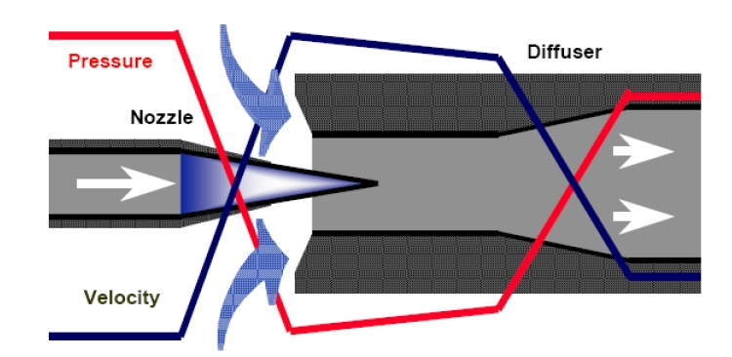

二、產品及軟體
- Super-Sweep Fiber
美國Forta公司之Super-Sweep Fiber主要功用是將纖維加入泥漿中，取代傳統高黏度泥漿移除不容易排出的鑽屑或鐵屑，或是將纖維添加在水泥乳中做成纖維水泥乳（Fibered Cement Slurries）用來堵住下水泥時會滲漏的地層。這種纖維是由原生單纖維製作而成，它是一種原生均質聚合聚丙烯（Virgin Homopolymer Polypropylene），可與各種不同的流體相互混合，如清水、鹽水、油、泥漿等，混合非常快速容易，而且幾乎不會影響原流體的黏度，然而卻可以產生很強的懸浮能力以及攜帶固粒或鑽屑的能力，因此除了應用在鑚井泥漿中外，近年來亦使用在清潔井孔或除砂等方面。纖維的性質及優點簡述如下：。
    - 材質：100%單纖維聚合物。
    - 比重：1.0。
    - 長度：約13 mm。
    - 直徑：約21 μm。
    - 化學惰性，低毒性。
    - 與各種流體均具化學相容性。
    - 纖維長度均勻，在各種流體中均能快速分散並維持均勻的流動性。
    - 可以有效的增加各種流體對固粒的攜帶能力，固粒包括砂、粉砂、粒石（Gravel）、頁岩、磨洗的金屬碎屑。
    - 可耐溫至300 ºF。
    - 對高價格、高黏度的聚合物提供一個最經濟的替代品。
    - 效果極強，3磅可混配1公秉清水，1.5磅可混配1公秉泥漿。
    - 懸浮液與傳統泥漿的膠羽型態不同，具三度空間之網狀結構，在靜止不動的情況下，能懸浮鑽屑等固粒數星期甚至數月。

圖5是直接以相機拍攝的纖維照片，可看出纖維束均裁切成約13 mm的長度，圖6是以顯微鏡觀察並拍攝的纖維束，圖7是纖維混溶在水中後對固粒懸浮能力的展現，可將鋼珠、玻璃珠懸浮在溶液表面而不會產生沈降。此種纖維添加於泥漿中除可增加泥漿對固粒之懸浮力外，亦可降低泥漿之脫液量，減少對生產層之污損。
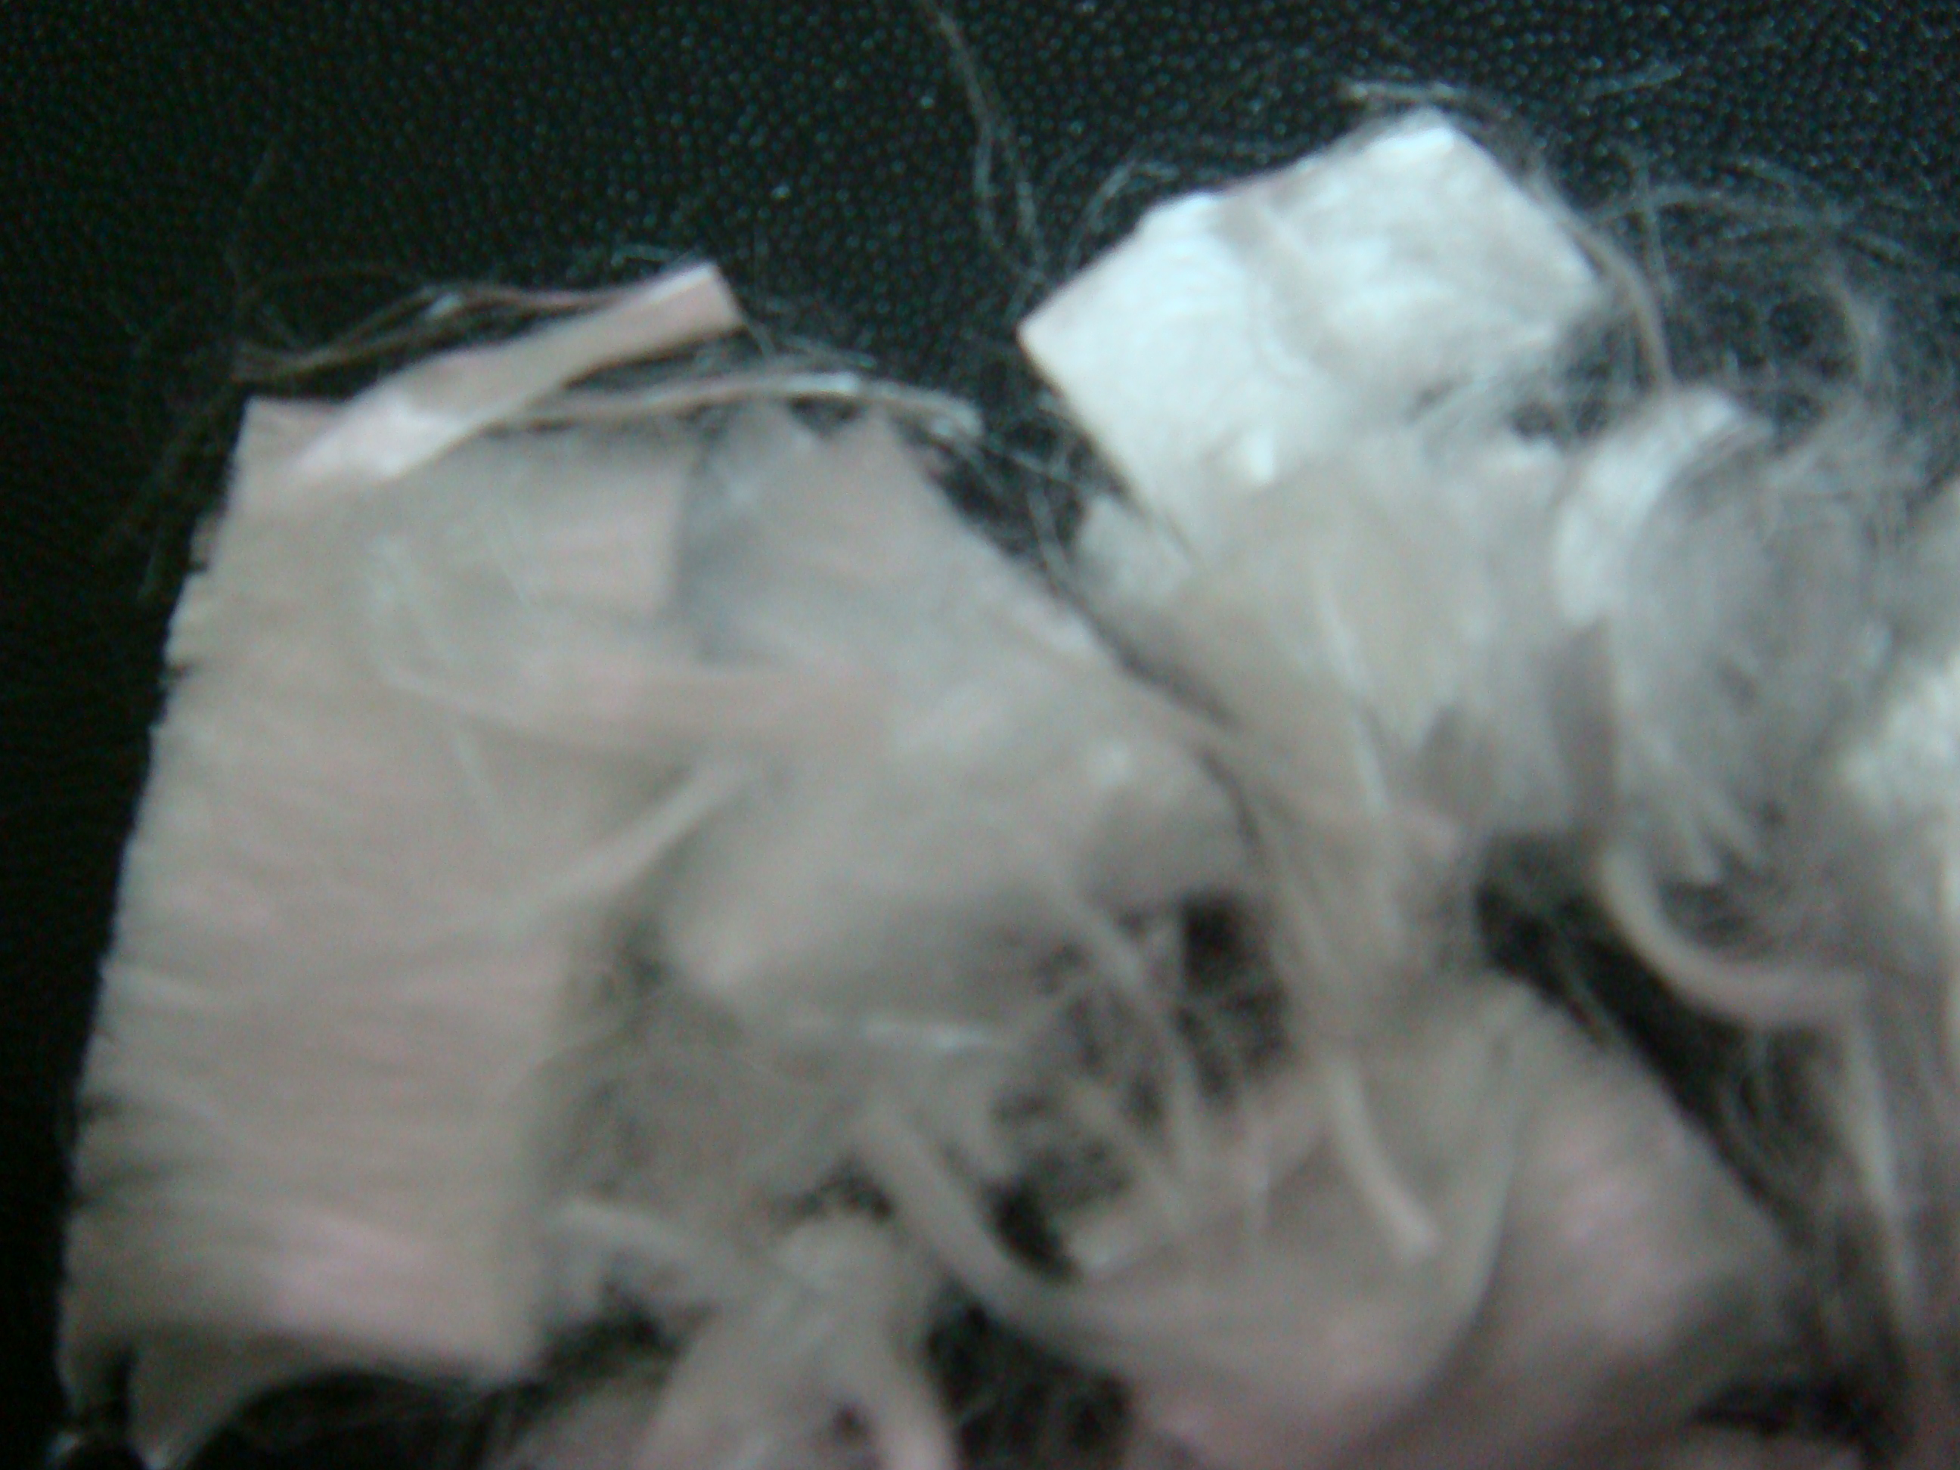
圖5 以相機拍攝的纖維照片
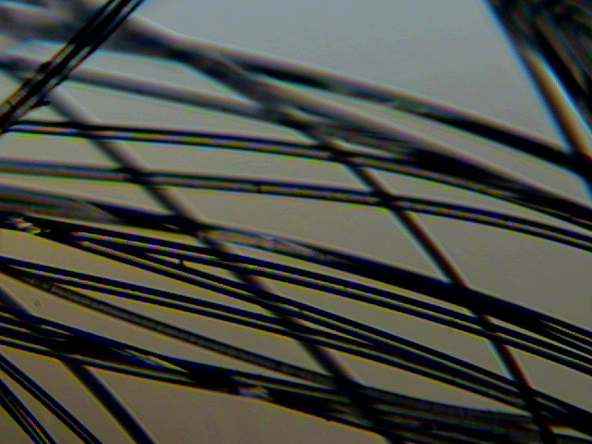
圖6 以顯微鏡拍攝的纖維束照片B，×100
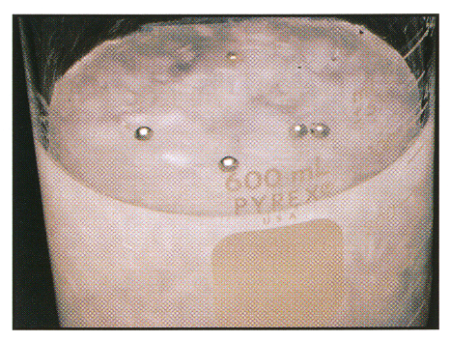
圖7 鋼珠懸浮在纖維溶液上面

- PVT_{sim}軟體
PVT_{sim}軟體係丹麥Calsep公司於2008年發表之油氣層流體狀態方程式(Equation of State)軟體，經Marathon公司專家測試後，認為係目前最佳之商用EOS軟體，不僅可以正確建立狀態方程式供油氣田成份動態模擬之用，尚可供預測油氣層流體中蠟份(wax)、瀝青質(Asphaltene)沉澱之條件及預測地層水是否會在井內形成結垢。其特色是軟體中所選用之各成分物性非常合理，不會為了擬合實驗結果，而任意選用不合理之成份物性。

伍、心得與建議
- 美國石油工程師學會(SPE)每年均舉辦技術年會及展示(ATCE)，會中有很多技術論文發表及成品展示，歷年來各國油公司及學術界均派員與會，值得公司多派員參加，藉參加研討以跟上石油界之技術水準。
- 油氣井之堵水技術為各油公司努力之目標，美國堪薩斯州Arbuckle油田凝膠聚合物處理技術，值得本公司厄瓜多16號礦區抑制伴產水量之應用參加。
- 在裸孔礫石填充完井之生產井，如本公司鐵砧山儲氣窖之注/產氣井，以往A1及A2井曾採用超微粒水泥乳段封生產層成功，但此方法在下水泥乳前須用注氣加壓方式，先行排除井內之積水，下水泥乳後也須用注氣方式施以壓力，使水泥乳與地層密切結合，受限於特殊場合之應用，對於各類新堵水材料之特性及其施工條件，應加以蒐集研究，以備日後能有更簡易、省時及低成本之堵水方法可資應用。
- 探採事業部目前有二口低壓氣井遭逢井內淤泥而停產，鑑於修井鑽機不易安排，且該二口井已達生產末期，以鑽機進行修井須花費3~4千萬元，所以決定以吊車來進行修井工作，但以吊車修井時，限於吊車之吊載能力，僅能以2⅜ ”油管串充當沖洗管串，由於目前氣層壓力已遠低於靜柱水壓，沖洗流體(泥漿)比重須愈小愈好，以免濾液入侵嚴重對地層造成污損，且沖洗流體之黏度也須愈低愈好，才能在2⅜ ”油管及7”套管間之環孔有足夠之流速而可移出淤砂，但比重及黏度低不利於顆粒之移除，上述所提及纖維(fiber)應盡速引進樣品，於室內進行試驗評估，方可增加以吊車進行修井清除井內淤砂工作成功之機率。
- 雖然SPE 116673 文章中所述BJ服務公司之真空吸砂技術最適合於低壓井清井工作，但受限本公司無此工具，如委外進行時，同心軸撓曲油管，CT卡車及井下管串組(BHA)均須由境外運至現場，設備之運入及運出，其費用不貲，且可適用之井數僅1~2口，衡量經濟因素，可行性不高。
- 丹麥Calsep公司之PVT_{sim}軟體所建立之油氣層流體之狀態方程式(EOS)可適用於Eclipse 300，CMG及Sure之成份模擬軟體，經與參觀討論之專家洽談，咸認為係目前最佳之商用PVT軟體，且可預測油氣生產過程中蠟份、瀝青質沉澱之條件。探研所具有PVT相態分析能力，且有PVT軟體使用之經驗，建議公司購置PVT_{sim}軟體以用於支援探採事業部，由於油氣層成份模擬人員培養不易，且公司油氣田不多，將油氣層模擬人員集中於探研所內應是節省人力之妥善措施。

